Приложение 3
к Положению о нагрудном знаке «Почетный работник металлургии» Министерства промышленности и торговли Донецкой Народной Республики
(пункт 6)

Образец удостоверения к нагрудному знаку
«Почетный работник металлургии»
Министерства промышленности и торговли
Донецкой Народной Республики

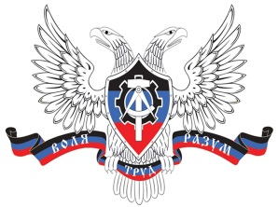

УДОСТОВЕРЕНИЕ

К НАГРУДНОМУ ЗНАКУ

«ПОЧЕТНЫЙ
РАБОТНИК
МЕТАЛЛУРГИИ»

МИНИСТЕРСТВО  ПРОМЫШЛЕННОСТИ И ТОРГОВЛИ  ДОНЕЦКОЙ НАРОДНОЙ РЕСПУБЛИКИ  Нагрудный знак  «Почетный  работник металлургии»  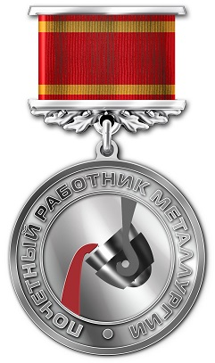 | УДОСТОВЕРЕНИЕ №___________  __________________________  __________________________  __________________________  НАГРАЖДЕН(А)  нагрудным знаком  «Почетный  работник металлургии»  Приказ от «___» ___________20___ г.  № ______  Министр _____________ Ф.И.О  мп

